BỘ GIÁO DỤC VÀ ĐÀO TẠO  ĐỀ THI THAM KHẢO | KỲ THI TỐT NGHIỆP TRUNG HỌC PHỔ THÔNG NĂM 2023  Bài thi: KHOA HỌC TỰ NHIÊN  Môn thi thành phần: SINH HỌC  Thời gian làm bài: 50 phút, không kể thời gian phát đề
Câu 81: Trên một NST thường, khoảng cách giữa hai gen A và B là 34 cM. Theo lí thuyết, tần số hoán vị giữa hai gen này là
A. 33%. B. 17%. C. 66%. D. 34%.
Câu 82: Ở người, bệnh hoặc hội chứng bệnh nào sau đây thuộc dạng thể một?
A. Hội chứng Tớc nơ. B. Bệnh máu khó đông. C. Bệnh phêninkêtô niệu. D. Hội chứng Đao.
Câu 83: Một đoạn của phân tử ADN mang thông tin mã hóa cho một chuỗi pôlipeptit hay một phân tử ARN được gọi là
A. prôtêin. B. enzim. C. pôlixôm. D. gen.
Câu 84: Trong quần thể người, gen quy định nhóm máu A, B, AB và O có 3 alen là I^{A}, I^{B}, I^{O}. Tần số alen I^{A} là 0,3; tần số alen I^{B} là 0,5. Theo lí thuyết, tần số alen I^{O} là
A. 0,2. B. 0,6. C. 0,4. D. 0,5.
Câu 85: Nhóm thực vật nào sau đây xảy ra quá trình hô hấp sáng?
A. Thực vật C₃ và C₄. B. Thực vật C₃. C. Thực vật C₄ và CAM. D. Thực vật C₄.
Câu 86: Trong nông nghiệp, sử dụng thiên địch để phòng trừ các sinh vật gây hại là ứng dụng của hiện tượng
A. hiệu quả nhóm. B. ăn thịt đồng loại. C. cộng sinh. D. khống chế sinh học.
Câu 87: Phát biểu nào sau đây đúng về chu trình cacbon?
A. Phần lớn cacbon ra khỏi chu trình và không được tái sử dụng.
B. Chỉ thực vật mới có khả năng sử dụng cacbon điôxit (CO₂).
C. Các động vật không tham gia chuyển hoá cacbon.
D. Cacbon đi vào chu trình dưới dạng cacbon điôxit (CO₂).
Câu 88: Trong phép lai giữa các dòng thuần chủng có kiểu gen khác nhau, ưu thế lai thường biểu hiện cao nhất ở thế hệ
A. F₄. B. F₃. C. F₂. D. F₁.
Câu 89: Ở ruồi giấm, alen A quy định mắt đỏ trội hoàn toàn so với alen a quy định mắt trắng, gen trên vùng không tương đồng của NST giới tính X. Cơ thể mang kiểu gen XªXª có kiểu hình là
A. con cái mắt trắng. B. con đực mắt trắng. C. con đực mắt đỏ. D. con cái mắt đỏ.
Câu 90: Các bước trong kĩ thuật tạo ADN tái tổ hợp gồm
(1) Cắt thể truyền và gen cần chuyển. (2) Tách thể truyền và ADN mang gen cần chuyển.
(3) Nối gen cần chuyển với thể truyền tạo ADN tái tổ hợp. Trình tự các bước thực hiện đúng là
A. 1→ 3→ 2. B. 2 →1→ 3. C.1→2→ 3. D. 3→1 →2.
Câu 91: Nếu mạch làm khuôn của gen chứa bộ ba 3'ATG5' thì bộ ba tương ứng trên phân tử mARN được phiên mã từ gen này là
A. 3'TAX5'. B. 5'TAX3'. C. 5'UAX3'. D. 3'UAX5'.
Câu 92: Ở đậu thơm (Lathynus odoratus), lai hai dòng thuần chủng cây hoa đỏ và cây hoa trắng (P) tạo ra F₁ toàn cây hoa đỏ. Cho F₁ giao phấn tạo ra F₂ có tỉ lệ kiểu hình là 9 cây hoa đỏ : 7 cây hoa trắng. Theo lí thuyết , tính trạng màu sắc hoa được chi phối bởi quy luật di truyền
A. tương tác cộng gộp. B. tương tác bổ sung. C. hoán vị gen. D. tác động đa hiệu của gen.
Câu 93: Thành phần nào sau đây không tham gia trực tiếp vào quá trình dịch mã?
A. Phức hợp aa - tARN. B. Ribôxôm. C. mARN. D. Gen.
Câu 94: Khoảng giá trị xác định của một nhân tố sinh thái mà trong khoảng đó sinh vật có thể tồn tại và phát triển ổn định theo thời gian được gọi là
A. giới hạn sinh thái. B. ổ sinh thái. C. nhân tố sinh thái. D. nơi ở.
Câu 95: Theo mô hình của F. Jacôp và J. Mônô, thành phần nào sau đây không nằm trong cấu trúc của opêron Lac ở vi khuẩn E. coli?
A. Gen cấu trúc Y. B. Gen cấu trúc Z. C. Gen điều hoà R. D. Gen cấu trúc A.
Câu 96: Bằng chứng tiến hoá nào sau đây là bằng chứng giải phẫu so sánh?
A. Tất cả các loài sinh vật đều có cấu tạo từ tế bào.
B. Sự tương đồng về cấu trúc giữa chi trước của mèo và cánh dơi.
C. Các loài sinh vật hiện nay đều sử dụng chung một bộ mã di truyền.
D. Prôtêin của các loài sinh vật đều được cấu tạo từ 20 loại axit amin.
Câu 97: Cá thể của hai loài thân thuộc có thể giao phối với nhau tạo ra con lai không có sức sống, phương thức này thuộc cơ chế cách li
A. tập tính. B. nơi ở. C. sau hợp tử. D. cơ học.
Câu 98: Số lượng cá thể lớn nhất mà quần thể có thể đạt được phù hợp với khả năng cung cấp nguồn sống của môi trường được gọi là
A. mật độ cá thể. B. kích thước tối thiểu. C. kích thước tối đa. D. kích thước trung bình.
Câu 99: Ở sinh vật nhân thực, NST được cấu tạo bởi hai thành phần chủ yếu là
A. ARN và prôtêin histon. B. ADN và prôtêin histôn. C. ADN và mARN. D. ADN và tARN.
Câu 100: Trong quá trình tiến hoá của sự sống trên Trái Đất, giai đoạn đầu tiên là
A. tiến hoá hoá học. B. tiến hoá tiền sinh học. C. tiến hoá văn hoá. D. tiến hoá sinh học.
Câu 101: Theo lí thuyết, phép lai nào sau đây tạo ra F₁ có một loại kiểu gen?
A. Aa × aa. B. Aa × Aa. C. AA × Aa. D. aa × aa.
Câu 102: Trong ống tiêu hóa của chó, quá trình tiêu hóa hóa học diễn ra chủ yếu ở
A. ruột già. B. ruột non. C. thực quản. D. dạ dày.
Câu 103: Phát biểu nào sau đây về tuần hoàn máu ở người bình thường là sai?
A. Tổng tiết diện mao mạch lớn hơn tổng tiết diện động mạch.
B. Vận tốc máu trong động mạch chậm hơn trong mao mạch.
C. Huyết áp đạt cực đại (huyết áp tâm thu) ứng với lúc tim co.
D. Huyết áp ở động mạch chủ cao hơn huyết áp ở tĩnh mạch chủ.
Câu 104: Phát biểu nào sau đây đúng về quang hợp ở thực vật?
A. Pha tối của quang hợp chỉ diễn ra trong điều kiện không có ánh sáng.
B. Điểm bù CO₂ của thực vật C3 thấp hơn thực vật C4.
C. Nguyên liệu của quá trình quang hợp là CO₂ và H₂O.
D. Pha sáng của quang hợp sử dụng năng lượng ánh sáng để tổng hợp glucôzơ.
Câu 105: Phát biểu nào sau đây đúng về các thành phần hữu sinh của hệ sinh thái?
A. Sinh vật tiêu thụ bậc 2 thuộc bậc dinh dưỡng cấp 1.
B. Vi khuẩn lam thuộc nhóm sinh vật sản xuất.
C. Thực vật và tất cả các loài vi khuẩn thuộc nhóm sinh vật sản xuất.
D. Sinh vật kí sinh và hoại sinh đều là sinh vật phân giải.
Câu 106: Phát biểu nào sau đây về gen quy định tính trạng nằm trong ti thể là sai?
A. Tính trạng chỉ biểu hiện ở một giới. B. Được di truyền theo dòng mẹ.
C.Kết quả của phép lai thuận khác phép lai nghịch. D.Được mẹ truyền cho con qua tế bào chất của giao tử ♀.
Câu 107: Có bao nhiêu phát biểu sau đây về mối quan hệ giữa vật ăn thịt và con mồi trong một quần xã sinh vật là sai?
I. Trong một chuỗi thức ăn, vật ăn thịt và con mồi không thuộc cùng một bậc dinh dưỡng.
II. Số lượng cá thể vật ăn thịt luôn nhiều hơn số lượng cá thể con mồi.
III. Theo thời gian, con mồi sẽ dần bị vật ăn thịt tiêu diệt hoàn toàn.
IV. Mỗi loài vật ăn thịt chỉ sử dụng một loại con mồi làm thức ăn.
A. 4. B. 3. C. 2. D. 1.
Câu 108: Phả hệ sau đây mô tả sự di truyền bệnh phêninkêtô niệu ở người do một trong hai alen của một gen quy định. Theo lí thuyết, có tối đa bao nhiêu người trong phả hệ sau xác định được chính xác kiểu gen?
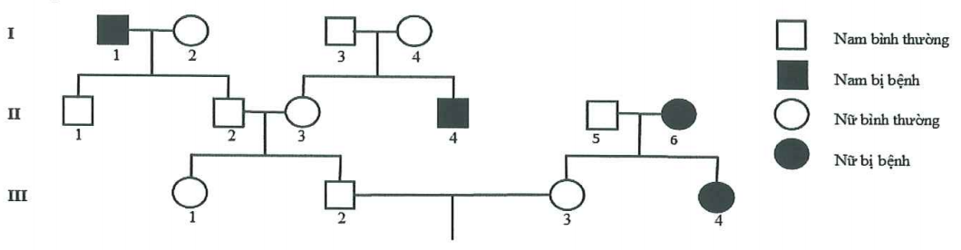
A. 10. B. 6. C. 9. D. 11.
Hướng dẫn: I₃*I₄ → II₄ ( bệnh do gen lặn quy định ; gen bệnh không nằm trênY) _ II₅*II₆ → III₄ (gen bệnh không nằm trên X → bệnh do gen lặn trên NST thường / (quy ước aa: bệnh)
Con bệnh → bố mẹ đều có gen bệnh; bố hoặc mẹ bệnh → truyền gen bệnh cho con.
Xác định chính xác KG 10 cá thể trừ 4 TH I₂ ; II₃ ; III₁; III₂.

Câu 109: Theo thuyết tiến hóa hiện đại, phát biểu nào sau đây là đúng về cách li địa lí?
A. Cách li địa lí trực tiếp tạo ra các kiểu gen thích nghi trong quần thể.
B. Cách li địa lí có thể dẫn đến hình thành loài mới qua nhiều giai đoạn trung gian chuyển tiếp.
C. Cách li địa lí là nhân tố tạo alen mới trong quần thể. D. Cách li địa lí thực chất là cách li sinh sản.
Câu 110: Phát biểu nào sau đây đúng về đột biến đảo đoạn?
A. Làm thay đổi nhóm gen liên kết. B. Luôn làm giảm khả năng sinh sản của thể đột biến.
C. Luôn làm giảm hoặc tăng số lượng gen trên một NST. D. Làm thay đổi trình tự phân bố gen trên một NST.
Câu 111: Hình dưới đây biểu thị sự biến động về nhiệt độ giả định cao nhất và thấp nhất theo tháng ở một vùng. Thời gian sinh trưởng từ khi bắt đầu nuôi trong môi trường tự nhiên đến khi xuất chuồng của các giống vật nuôi A, B, C và D tối thiểu là 160 ngày. Bảng dưới đây cho biết giới hạn sinh thái về nhiệt độ của bốn giống vật nuôi này. Giả sử các điều kiện sinh thái khác của mỗi trường không ảnh hưởng đến sức sống của các giống vật nuôi đang nghiên cứu. Khi nhiệt độ môi trường thấp hơn giới hạn dưới hoặc cao hơn giới hạn trên của mỗi giống vật nuôi thì chúng sẽ bị chết.
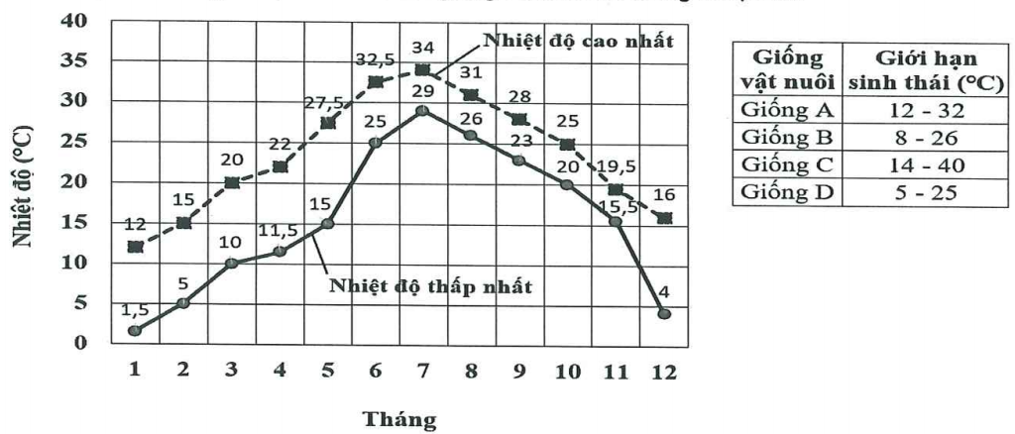
Dựa vào thông tin trong hình và bảng, có bao nhiêu nhận định sau đây đúng để lựa chọn các giống vật nuôi A, B, C và D chăn thả tại vùng này cho phù hợp?
I. Giống A phù hợp để chăn thả ở vùng này. Sai giống A chết ở tháng 6 t⁰ = 32.5⁰
II. Có thể nuôi giống D từ tháng hai để đảm bảo năng suất khi xuất chuồng là cao nhất.
Sai Nuôi giống D từ tháng hai đến tháng 5 chưa đủ 160 ngày.
III. Để đảm bảo đủ thời gian xuất chuồng, giống C là phù hợp nhất chăn thả ở vùng này.
Đúng: giống C có thể nuôi từ tháng 5 đến giữa tháng 11 trước khi nhiệt độ xuống quá thấp.
IV. Không thể nuôi được giống B trong 160 ngày để xuất chuồng ở vùng này.
Đúng: giống B chỉ nuôi được từ tháng 3 đến giữa tháng 5, chưa đủ 160 ngày.
A. 2. B. 3. C. 4. D. 1.
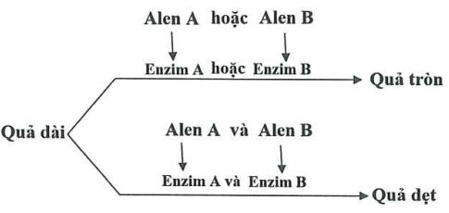
Câu 112: Ở bí ngô, tính trạng hình dạng quả do hai cặp gen A, a và B, b phân li độc lập cùng quy định theo sơ đồ chuyển hóa sau:
Cho biết kiểu gen aabb quy định quả dài. Theo lí thuyết, có bao nhiêu phát biểu sau đây đúng?
- Trong quần thể, kiểu hình quả dẹt do nhiều loại kiểu gen quy định hơn kiểu hình quả tròn.
- Sai quả dẹt có 4 KG – quả tròn cũng có 4 KG.

II. Kiểu hình quả dẹt là kết quả của sự tương tác qua lại giữa sản phẩm của alen A và của alen B. Đúng
III. Có bốn phép lai giữa hai cây có kiểu hình khác nhau đều tạo ra F1 có ba loại kiểu hình.
III.Sai chỉ có 3 phép lai giữa 2 cây có KH khác nhau cho F₁ có đủ 3 loại KH.
IV. Cho ba cây quả tròn dị hợp giao phấn với một cây quả dẹt dị hợp hai cặp gen luôn tạo ra F₁ có tỉ lệ kiểu hình là 4 cây quả dẹt : 3 cây quả tròn : 1 cây quả dài.
IV.Sai F₁ có tỉ lệ kiểu hình là 3 cây quả dẹt : 4 cây quả tròn : 1 cây quả dài.
A. 3. B. 2. C. 1. D. 4.

Câu 113: Khi nghiên cứu cấu trúc di truyền của một quần thể ở một loài thực vật giao phấn ngẫu nhiên qua 4 thế hệ, thu được bảng số liệu sau:
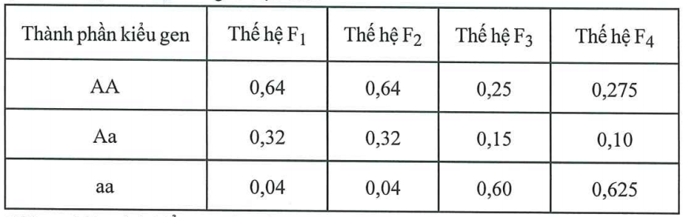
Có bao nhiêu phát biểu sau đây đúng?
I. Từ thế hệ F₂ sang thế hệ F₃, quần thể có thể chịu tác động của yếu tố ngẫu nhiên. I. Đúng
II. Ở thế hệ F4, quần thể có tần số alen A=0,24. II. Sai A= 0.325 : a= 0.675.
III. Ở thế hệ F₁ và F₂, quần thể không tiến hóa.
IV. Từ thế hệ F₃ sang thế hệ F₄ có thể đã xảy ra hiện tượng tự thụ phấn.
Nếu hệ số nội phối < 1 thì ý IV. đúng.→ câu này nên chọn đáp án D.
A. 1. B. 4. C. 2. D. 3.
Câu 114: Xét phép lai P: ♀ AaBB × ♂ AaBb. Biết ở một số tế bào trong quá trình phát sinh giao tử của cơ thể ♂, cặp NST chứa cặp gen Aa không phân li trong giảm phân I, các quá trình khác diễn ra bình thường. Kiểu gen nào sau đây không có ở F₁? (♂ không cho giao tử aa nên không có KG aaaBB)
A. AaaBb. B. AaaBB. C. aaaBB. D. AAaBb.
Câu 115: Ở loài chuột, tính trạng màu lông được quy định bởi 1 gen có 4 alen trên NST thường, các alen trội là trội hoàn toàn. Cho 6 con P (kí hiệu là a, b, c, d, e, f) thuộc loài này thực hiện các phép lai sau:
- Phép lai 1 (P): ♂ lông đen (a) × ♀ lông đen (b) tạo ra F1 có 75% con lông đen : 25% con lông nâu.
- Phép lai 2 (P): ♂ lông vàng (c) × ♀ lông trắng (d) tạo ra F1 có 100% con lông vàng.
- Phép lai 3 (P): ♂ lông nâu (e) × ♀ lông vàng (f) tạo ra F1 có 25% con lông trắng : 25% con lông vàng : 50% con lông nâu. Theo lí thuyết, có bao nhiêu phát biểu sau đây đúng?
I. Có 2 kiểu gen quy định kiểu hình lông nâu. Sai: có 3KG quy định KH lông nâu.
II. Nếu chỉ dựa vào tỉ lệ kiểu hình F₁ tạo ra từ các phép lai trên, xác định chính xác kiểu gen của 4 trong 6 con P. Đúng: Xác định được KG của (c); (d) ; (e) ; (f).
III. Cho con (d) giao phối với con (e) tạo ra đời con có tỉ lệ kiểu gen giống tỉ lệ kiểu hình.
IV. Cho con (a) giao phối với con (f), đời con có thể có tỉ lệ 50% con lông đen : 50% con lông vàng.
A. 2. B. 1. C. 3. (II, III, IV) D. 4.
Hướng dẫn: Xác định quan hệ trội lặn và quy ước gen: A₁(đen) > A₂(nâu)> A₃ (vàng)> A₄( trắng)
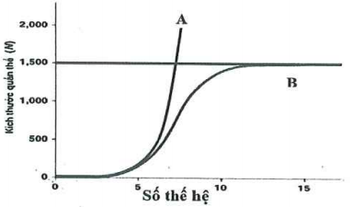
Câu 116: Hình sau biểu diễn sự tăng trưởng của 2 quần thể động vật A và B. Phân tích đồ thị này, phát biểu nào sau đây đúng?
A. Quần thể B tăng trưởng theo tiềm năng sinh học.
B. Quần thể A tăng trưởng trong điều kiện môi trường không bị giới hạn.
C. Quần thể B luôn có kích thước lớn hơn quần thể A.
D. Quần thể A luôn có mức sinh sản lớn hơn quần thể B.

Câu 117: Theo thuyết tiến hóa tổng hợp hiện đại, có bao nhiêu phát biểu sau đây đúng?
I. Đột biến và các yếu tố ngẫu nhiên đều cung cấp nguồn biến dị sơ cấp cho quá trình tiến hóa.
II. Tốc độ hình thành quần thể thích nghi ở vi khuẩn chậm hơn so với các loài sinh vật lưỡng bội.
III. Các yếu tố ngẫu nhiên và giao phối không ngẫu nhiên đều làm thay đổi tần số alen và thành phần kiểu gen của quần thể.
IV. Di - nhập gen và giao phối không ngẫu nhiên đều có thể làm nghèo vốn gen của một quần thể.
A. 2. B. 1. C. 3. D. 4.
Câu 118: Trong chăn nuôi, người ta sử dụng tối đa bao nhiêu biện pháp dưới đây để tăng hiệu quả kinh té?
I. Luôn đảm bảo tỉ lệ giữa số lượng con đực và số lượng con cái là 1/1. (Sai)
II. Điều chỉnh mật độ đàn vật nuôi phù hợp.
III. Nuôi ghép các loài vật nuôi có ổ sinh thái khác nhau về thức ăn.
IV. Cung cấp đầy đủ lượng thức ăn cần thiết.
A. 4. B. 1. C. 3. D. 2.
Câu 119: Phát biểu nào sau đây về quan hệ cạnh tranh giữa các cá thể trong quần thể sinh vật là sai?
A. Quan hệ cạnh tranh gay gắt thì các cá thể trong quần thể trở nên đối kháng nhau.
B. Các cá thể trong quần thể cạnh tranh nhau giành thức ăn, nơi ở, ánh sáng, ...
C. Cạnh tranh giữa các cá thể trong quần thể chỉ xảy ra ở các quần thể động vật.
D. Nhờ cạnh tranh mà số lượng các cá thể được duy trì ở mức độ phù hợp.
Câu 120: Cho biết các côđon mã hoá các axit amin trong bảng sau đây:
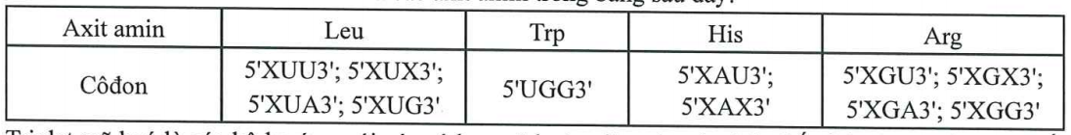
Triplet mã hoá là các bộ ba ứng với các côđon mã hoá axit amin và triplet kết thúc ứng với côđon kết thúc trên mARN. Giả sử một đoạn gen ở vi khuẩn tổng hợp đoạn mARN có triplet mở đầu và trình tự các nuclêôtit như sau:
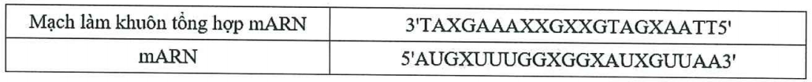
Biết rằng, mỗi đột biến điểm dạng thay thế một cặp nuclêôtit trên đoạn gen này tạo ra một alen mới. Theo lí thuyết, có bao nhiêu phát biểu sau đây đúng?
I. Có tối đa ba triplet mã hóa khi xảy ra đột biến thay thế cặp nuclêôtit bất kì tại vị trí thứ ba không làm thay đổi loại axit amin trong chuỗi pôlipeptit.(Đúng)
II. Có một triplet mã hóa khi xảy ra đột biến tại vị trí thứ ba luôn làm thay đổi loại axit amin trong chuỗi pôlipeptit. (Sai 5’UGG 3’ thay = 5’UGA 3’→ Mã kết thúc)
III. Có hai triplet mã hóa khi xảy ra đột biến tại vị trí thứ ba làm xuất hiện cô đon kết thúc sớm.
(Sai : chỉ có 1 triplet AXX→ UGG thay bởi AXT → UGA )
IV. Có một triplet mã hóa khi xảy ra đột biến tại vị trí thứ ba dẫn đến không làm xuất hiện cô đon mở đầu trên mARN được tạo ra từ gen này.
A. 4. B. 2. C. 3. D. 1. (ý I.)
IV. Sai : Nếu xác định gen đã cho có 1 bộ ba mở đầu + 5 bộ ba mã hóa + 1 bộ ba kết thúc thì không có bộ ba mã hóa nào phù hợp.
HẾT

